**Мастер класс**

**« Мышонок Пик»**

Для выполнения вам понадобятся: картон серого цвета, цветная бумага розового цвета, шерстяная нитка, клей, ножницы, карандаш, фломастер черного цвета.

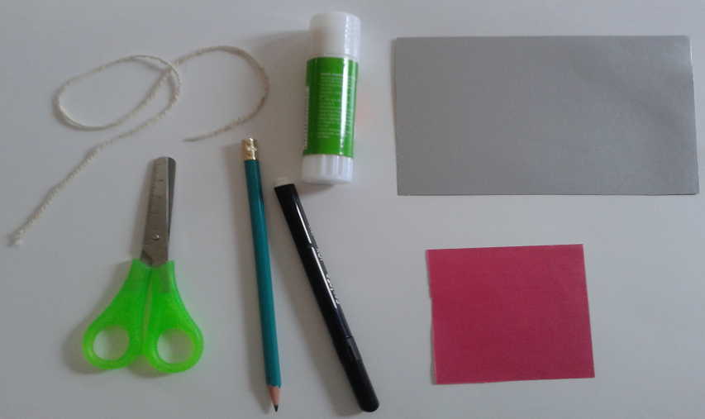

**Описание работы**

1. Отмерить на листе серого картона полоску длинай 8 см. и шириной 2 см. Лист розовой бумаги сложить пополам и начертить круг диаметром 1,0см.
2. Вырезаем кружочки из – это будущие ушки мышонка. Полоску серого картона отрезаем и края соединяем при помощи клея – это туловище. Закругляем края заготовки.

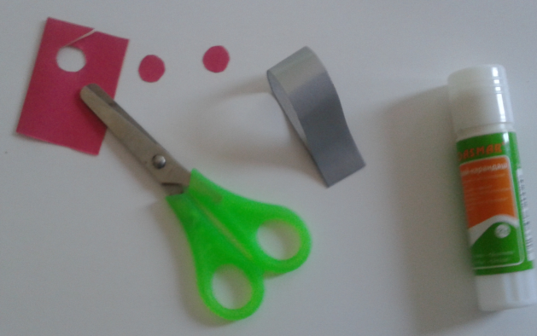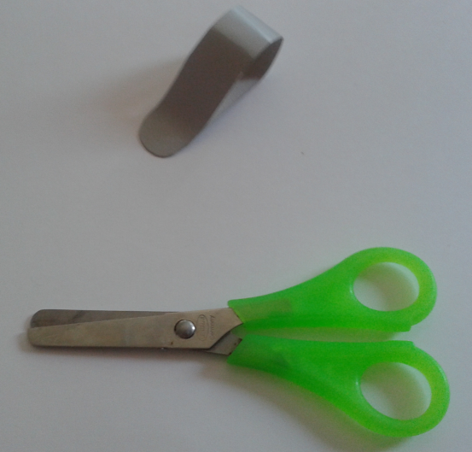

1. Приклеивает ушки. Проделываем дырочку и протягиваем нить – хвостик. Рисуем глаза, нос, усики. 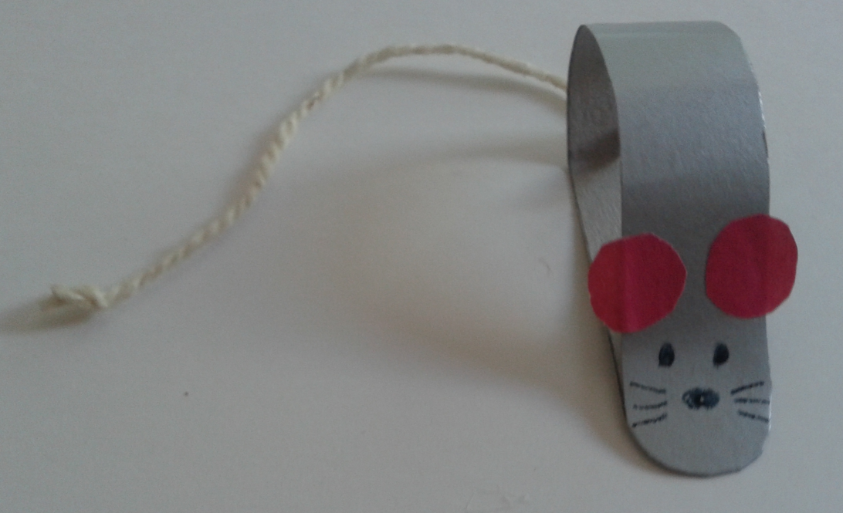

Мышонок готов!